**Концепция выставки дополнительного образования**

**в рамках панельной секции №11** «**Профориентационная миссия дополнительного образования: от интереса – к выбору будущего**»

**Республиканского августовского саммита педагогов 2025 года**

**«Білім келешегі: адал азамат, кәсіби маман»**

**Дата проведения:** 15 августа 2025 года.

**Время:** 09.00-14.00 час.

**Место проведения выставки:** Президентский центр Республики Казахстан, г. Астана, ул. А. Бокейхана, 1а.

**Направления выставки:** экологическое, туристское,техническое, художественнное и декоративно-прикладное.

**Целевая группа: 1200** человек.

**Участники выставки:** организации образования города Астана (школы-лицеи №40, 60, 82, школа-гимназия №78 имени Смагула Садуакасулы, Центр технического творчества, Детская художественная школа №1, Детская художественная школа им. Тәттімбета, Детская художественная школа - клуб ЮНЕСКО, Центр тдетско-юношеского туризма и экологии).

**Организаторы:** РУМЦДО МП РК.

**Цель выставки:** демонстрация влияния системы дополнительного образования на творческое развитие детей, их профессиональное самоопределение, формирование личностных качеств.

#### Концептуальные тезисы:

* Профориентация начинается не с выбора профессии, а с **развития интереса и вовлечённости**.
* Дополнительное образование — это **пространство свободы выбора**, проб и ошибок, безопасного исследования мира профессий.
* Через проекты дети учатся **жить осознанно и по-настоящему полезно для своей страны**.
* Национальная идентичность, патриотизм и честный труд — **фундамент профессиональной и личной зрелости**.

**Междисциплинарный подход:**

Экологические, технические и художественные направления выставки связаны между собой идеей воспитания сознательной личности, способной к командной работе, креативному мышлению и принятию осознанных решений.

**Особенность выставки:** демонстрация профориентационных практик, патриотических и социальных проектов, реализуемых в системе дополнительного образования, выражение через искусство отношения детей к национальной культуре, духовным ценностям и патриотизму, формирующих у детей гражданскую активность, любовь к родине, уважение к природе и трудовые навыки.

Выставка направлена на развитие творческого потенциала молодого поколения, формирование гражданской ответственности и профессиональной ориентации, также демонстрирует вклад системы дополнительного образования в формирование гражданской идентичности и патриотизма как основы устойчивой Независимости Казахстана. Через разнообразные объединения и проекты дети проходят путь от первого увлечения к осознанному профессиональному выбору, приобщаясь к труду, культуре и общественной жизни своей страны. Таким образом, дополнительное образование становится инструментом воспитания активных, сознательных граждан, готовых вносить вклад в развитие и процветание Независимого Казахстана.

**Основная идея:** каждая работа, представленная на выставке, - это отражение внутреннего мира ребёнка, его нравственных принципов, честности, стремления к знаниям и уважения к труду. Основные ценности, заложенные в концепции выставки – это честность, любовь к труду и стремление к саморазвитию.

**Описание выставки *(проекты, инициативы и т.д.)*:**

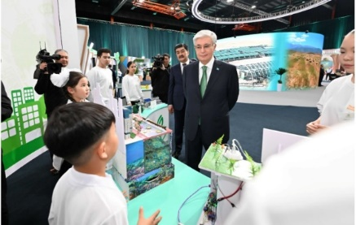**Экологическое направление:**

Экологические стартап-проекты в рамках Единой воспитательной программы «Адал азамат» (проекты представляют участники экологического фестиваля «Таза Қазақстан» с участием Президента Республики Казахстан Касым-Жомарта Токаева).

**1) Астана қаласы №82 мектеп-лицейі**

**Автор: Сейтахмет Айғаным.**

**Жетекшісі: Турганбекова Айгуль Токтамысовна.**

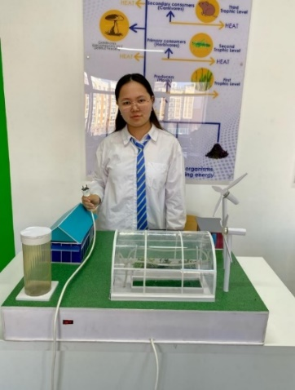**Жоба тақырыбы: «Заманауи жылыжай және оның биологиялық өнімділігін арттырудың тиімді әдісі».**

Біздің ғылыми зерттеу жұмысымызда заманауи жабдықталған, өндірістік ауқымы да қуатты, сенсорлы жылыжай зерттеліп, ұсынылған. Біздің анализ бойынша бұл жылыжай жылына бірнеше центнер көкөніс жинауға мүмкіндік береді. Толықтай заманауи құрылғылармен жабдықталған, сенсорлы бақылау жүйесі қосылған, сонымен қатар тамшылатып суару әдісі қолданылып, альтернативті энергия көзін пайдалану көзделген. Бұл жоба – мектеп оқушыларын жыл бойы дәруменге мол, құнарлы өніммен қамтамасыз етуге жағдай жасау жасауға бағытталған

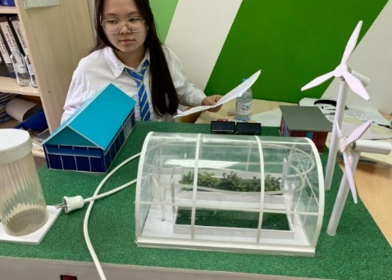**Ғылыми жобаның ерекшелігі:**

- Сенсорлы бақылау жүйесі құрылған; температура, жарық автоматты түрде қуаттанылған, 24/7 өздігінен бақынады. Сонымен қатар қауіпсіз болып табылады

- Заманауи жылыжайдың  құрылымдарының ерекшеліктерін зерттелген;

- Альтернативті энергия көздері пайдаланған.

Жобаны  құны: 2 114 000 тг.

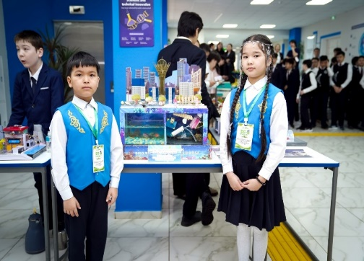**2) Астана қаласы №40 мектеп-лицейі**

**Авторлар: Ермекұлы Нұрбақыт, Шаяхмет Айзат.**

**Жоба тақырыбы: «Есіл өзенінің экологиялық жағдайы».**

**Жетекшісі:** **Атчибаев Кайрат Сиражиденович.**

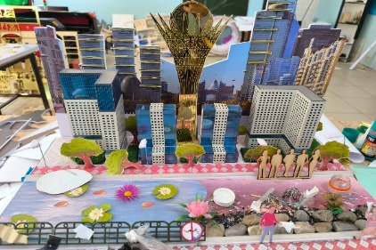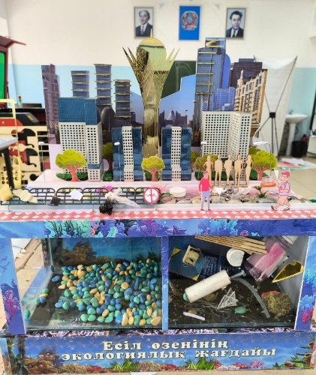Қайырлы күн! Біздің сіздерге таныстыратын жобамыз елордамызға сән беріп тұрған есіл өзенінің қазіргі жағдайымен болашақтағы жағдайы. Жыл сайын қоқыс мөлшері көбейіп бара жатырғаны бізді алаңдатады, есіл өзеніне қазірден бастап көмек беріп, оны қорғамасақ өзеніміз қоқыс полигонына айналуы әбден мүмкін. Біз жобада қаламыздың ортасынан өтіп жатырған өзен жағалауларына қорғаныш торларын орнатсақ, қоқыстардың өзенге түсу деңгейін 60-70 пайызға дейін қорғай аламыз, және қорғаныш торлары жаз айларында жасөспірімдердің белгіленбеген жерден суға түсіп, қайғылы оқиғаларға тап болуынан сақтауға өз септігін тигізеді. Сонымен бірге өзенге малюскаларды көптеп жіберсек олар өз сефондары арқылы лас суды сіңіріп, таза суды шығаратын қасиеті өзеннің таза болуына себепкер болады. Қоршаған орта ол біздің жарқын болашағымыз сондықтан табиғатымызды қорғау басты парызымыз! Тыңдағандарыңызға рахмет!

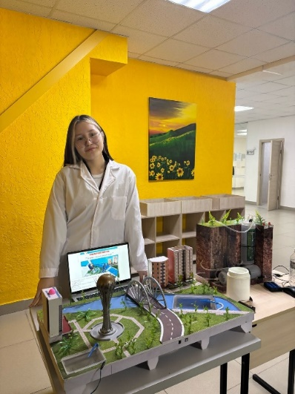**3) г. Астана школа-лицей №60**

**Авторы**: **Муратова Айзада**

**Руководитель: Абдраманова Нургуль Рахимжановна**

**Тема проекта: Астане - спасательный круг**

Добрый день, меня зовут Муратова Айзада.

Тема моего проекта: Астане-спасательный круг. Этот проект направлен на решение актуальной проблемы – эффективного водоотведения ливневых и сточных вод в городе Астана, особенно в периоды сильных осадков и паводков. Разработанная система включает два резервуара, насосы и автоматические датчики уровня воды.

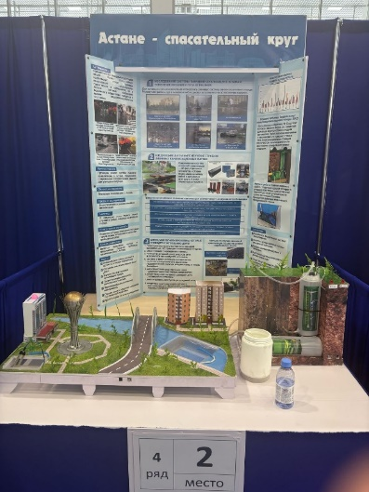Когда первый резервуар наполняется, срабатывает датчик, и включается первый насос, который откачивает воду во второй резервуар. Затем второй насос направляет воду либо в централизованную ливневую канализацию, либо на фильтрацию и дальнейшее использование.

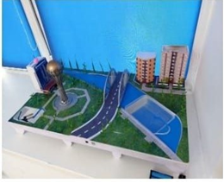Для предотвращения засоров предусмотрены пескоуловители, фильтры и мусороуловительные решётки. Вся система работает в автоматическом режиме, что обеспечивает надежность, энергоэффективность и защиту городской среды от подтоплений. Спасибо за внимание!

**Техническое направление:**

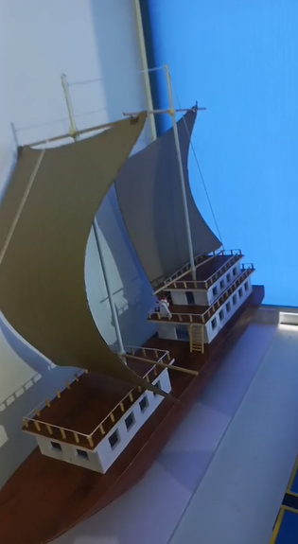**1) г. Астана Центр технического творчества**

**Авторы**: **Тагиров Ерғали**

**Руководитель: М.Ж.Тлеужанов**

**Жоба тақырыбы: «Желкенді кеме».**

Желкенді кеме (желкенді кеме) — қозғалыс үшін желкенді және жел күшін пайдаланатын кеме. Мұндай кемелер желдің жылдамдығынан жоғары жылдамдықты дамыта алады.

Шағын желкенді кеме - негізгі діңгегі және Мизан діңгегі бар. КЕЧ-бір жарым мачталы кеме, Мизан - бұл руль басының алдында тұрған мачто.

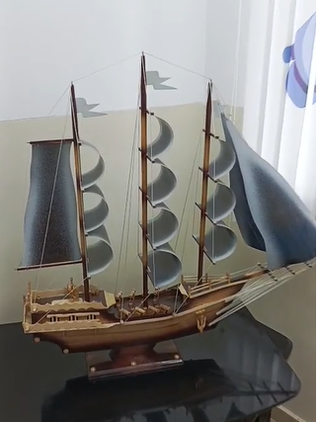**2) г. Астана Центр технического творчества**

**Авторы**: **Сұлтан Ибраһим Қорғанбек, Сейілбек Үсен Бекарыс**

**Руководитель: Айбеков Канат Ахметсапиевич**

**Жоба тақырыбы: «Желкенді кеме».**

Круиздік, барлау және хабар алмасу қызметтеріне арналған тікелей желкенді қаруы бар әскери 2 мачталы кеме. 200-400 тонналық орын ауыстыру, 10-24 мылтықпен қару-жарақ, 120 адамға дейінгі экипаж жақсы теңізге және маневрлік қасиеттерге ие болды. XVIII-XIX ғасырларда бригадалар әлемнің барлық флоттарының құрамына кірді.

**Туристско-краеведческое направление**

**1) Астана қаласы әкімдігінің Балалар мен жасөспірімдердің туризм және өлкетану орталығы**

**Жетекшісі:** Кенжегалиев Асылан Алипкалиевич

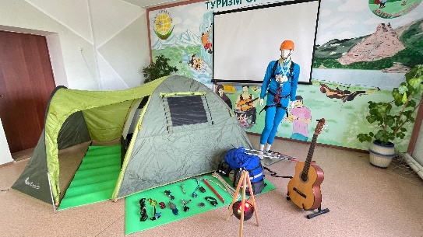

**1. Палатка** (сол жақта)

Мақсаты:

— Дала жағдайында түнеуге арналған баспана.

Ерекшеліктері:

— Екі қабатты, жел мен жаңбырдан қорғайды.

— Кіреберісте төселген төсеніш жылу сақтайды.

**2. Туристік төсеніш** (каремат)

Мақсаты:

— Жер мен дененің арасына жылу оқшаулағыш ретінде төселеді.

— Палатканың ішінде және астына төселеді.

Материалы: пенополиэтилен.

**3. Манекен** (альпинистік жабдықпен)

Жабдықтары:

* Каска (дулыға): тас, мұз түскен кезде бас қорғау.
* Абайлау жүйесі (жүген): сақтандыру үшін белдік жүйесі.
* Оттяжкалар мен карабиндер: арқанға және бекіту нүктелеріне жалғау.
* Медальдар: спорттық жетістіктердің белгісі.

**4. Жолсөмке** (рюкзак)

Мақсаты:

— Жабдықтарды, тамақ пен киімді тасымалдауға арналған.

Қосымша:

— Үстінде арқан мен төсеніш бекітілген.

**5. Туристік арқан**

Мақсаты:

— Сақтандыру, түсіп-көтерілу, өткел ұйымдастыру үшін қолданылады.

— Альпинизм мен көпсайыста қолданылады.

**6. Альпинистік жабдықтар жиынтығы** (жасыл төсеніште)

Солдан оңға қарай:

* Карабиндер (муфтамен және муфасыз): жүйелерді қосу.
* Жумар: арқан бойымен көтерілуге арналған.
* «Сегіздік»: түсу құрылғысы.
* Гри-гри (немесе соған ұқсас): автоматты сақтандыру құрылғысы.
* Шайба, блоктар, роликтер: жүк тартқыш жүйелер үшін.
* «Стакан» типті құрылғы: түсу жылдамдығын басқару.
* Ілмек пен ленталар: бекіту нүктелерін жасау үшін.
* Мультитул немесе пышақ: әмбебап құрал.

**7. «От»** (декорация)

Үш аяқты тіреуіштегі жалған от:

— Көрме үшін жасалған.

— Поход өмірінің атмосферасын көрсетеді.

**8. Гитара** (оң жақта)

Мақсаты:

— Кешкі демалысқа, от жанында ән айтуға арналған.

**Художественное направление**

**г. Астана Детская художественная школа №1**

1. Файзулла Жансая 15 лет, «Жайлаудағы дастархан», материал холст, акрил.
2. Кузнецова Ангелина 15 лет, «Кочевники в стране чудес», материал холст, акрил.
3. Савчук Кристина 16 лет, «Томирис», материал холст, акрил.
4. Антоненко Дарья 16 лет, «Струны души наследие предков», материал холст, масляная краска.
5. Негметжанова Анель 15 лет, «Алтай арқарлары», материал холст, масляная краска.
6. Адамова Лаура 16 лет, «Дастархан», материал холст, масляная краска.
7. Залога Яна 16 лет, «Барыс на охоте», материал холст, акрил.
8. Лукина Екатерина 16 лет, «Астана в лучах заката» диптах, материал холст, акрил.
9. Болат Ақмаржан 16 лет, «Бақытты шаңырақ», материал холст, акрил.
10. Халезина Ангелина 15 лет, «Девушка с волком», материал холст, акрил.

|  |  |  |  |
| --- | --- | --- | --- |
|  |  |  |  |
|  |  |  |  |
|  |  |  |  |

**г. Астана Детская художественная школа - клуб ЮНЕСКО**

1. Никитенко Антон 16 лет, «Кездесу», материал батик.
2. Гриценко Луиза 16 лет, «Жастар», материал батик.
3. Ахметшина Мария 16 лет, «Закат», материал батик.
4. Абдрахманова Жаннұр 16 лет, «Ашык күн», материал батик.
5. Субботина Екатерина 16 лет, «Ойын», материал батик.
6. Дюсембай Айшабібі 16 лет, «Арман», материал батик.
7. Левус Ольга 16 лет, «Ауылда», материал батик.
8. Болат Жанель 16 лет, «Үйлесінділік», материал батик.
9. Дарыбай Саида 16 лет, «Сөйлесу», материал батик.
10. Нұртелеу Камиля 16 лет, «Би», материал батик.

|  |  |  |
| --- | --- | --- |
|  |  |  |
|  |  |  |

**г. Астана Детская художественная школа им Тәттімбета**

1. Мухаметжанов Альмансур 15 лет, триптих «Қазақ елі», панно, коматекс, гравировка.

2. Тураров Амир 15 лет, триптих «Қазақ елі», панно, коматекс, гравировка.

3. Жумажанов Алихан 15 лет, триптих «Қазақ елі» панно, коматекс, гравировка.

4. Мухаметжанова Диана 16 лет, «Мисс Весна», акрил.

5. Канагат Алтынай 16 лет, «Сал Сери», масляная краска.

6. Малгазы Нурсая 16 лет, «Солдатское оружие», масляная краска.

7. Гейдарова Ляна 15 лет, «Томирис», масляная краска.

8. Касымхан Бауыржан 16 лет, «Охотник», панно, коматекс, резной.

9. Бисекен Ернур 16 лет, «Мальчик-всадник», панно, коматекс, резной.

10. Махметова Салуа 15 лет, «Кухонная доска», масляная краска.

|  |  |  |  |
| --- | --- | --- | --- |
|  |  |  |  |
|  |  |  |  |
|  |  |  |  |

**Декоративно-прикладное искусство**

**г. Астана, Школа-гимназия № 78 имени Смагула Садуакасулы**

**Руководитель: Атыбай Ләззат Әбділдақызы, член Евразийского союза дизайнеров, академик Казахской Национальной академии дизайна**

|  |  |  |  |
| --- | --- | --- | --- |
|  |  |  |  |
|  |  |  |  |
|  | |  | |
|  | |  | |
|  | | | |

1. **Құрғақ жүн, симпозиум тақырбы.**
2. **Аралас техникадағы «Туған ел», гобелен «Табиғат көрінісі»**
3. **Құрғақ жүн. Текемет**
4. **Киіз басу техникасы. Орамал**
5. **Әйел кеудешесі. Құрғақ жүн.**
6. **Ілмек бізбен тоқылған «Қол шатырлар»**

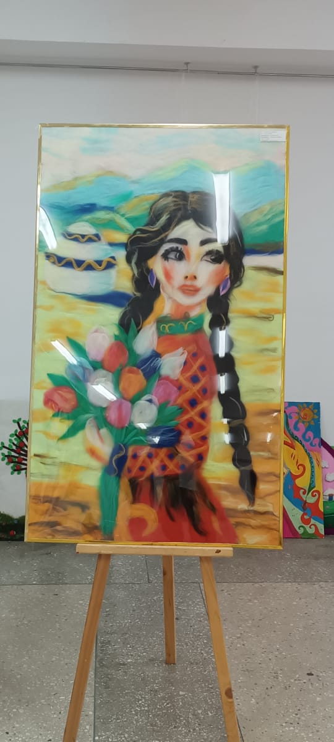 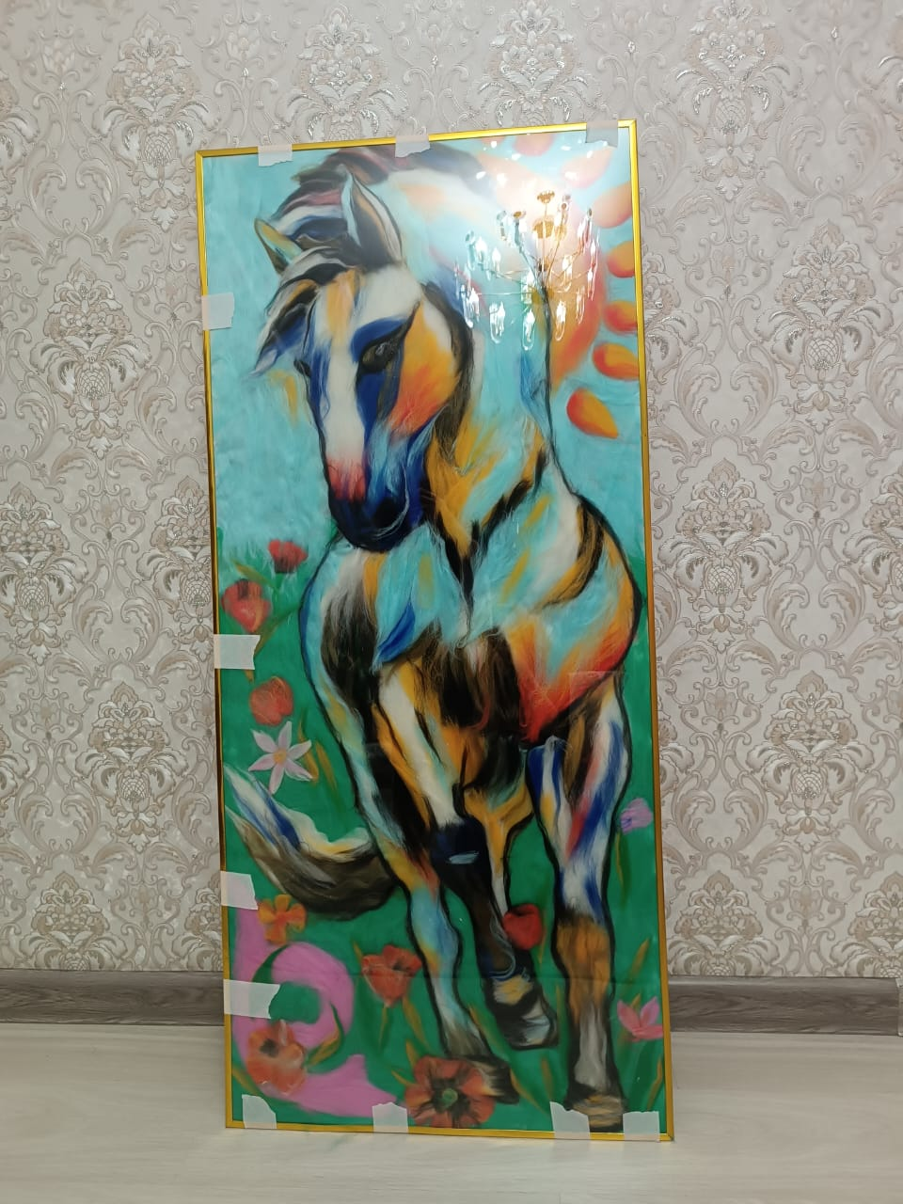

Тараз қаласы Ы.Сүлейменов атындағы №37 орта мектеп

Тақырыбы: «Қыз -елдің көркі», «Тұлпар»

Тех: құрғақ жүн

Орындаған: Рысбекова Дина Кайсаровна,көркем еңбек пәнінің мұғалімі

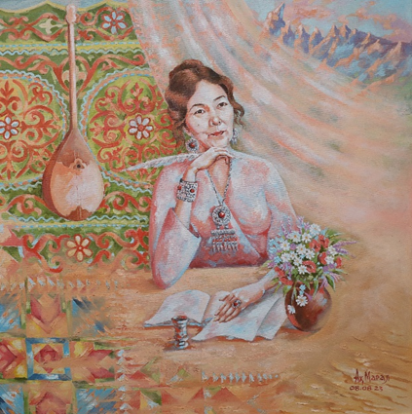 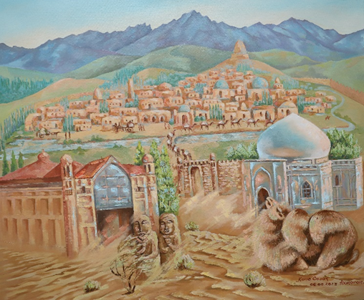

**«Жұпар ақын» 2023 ж. «Көне Созақ» 2023 ж.**

**майлы бояу, кенеп майлы бояу, кенеп.**

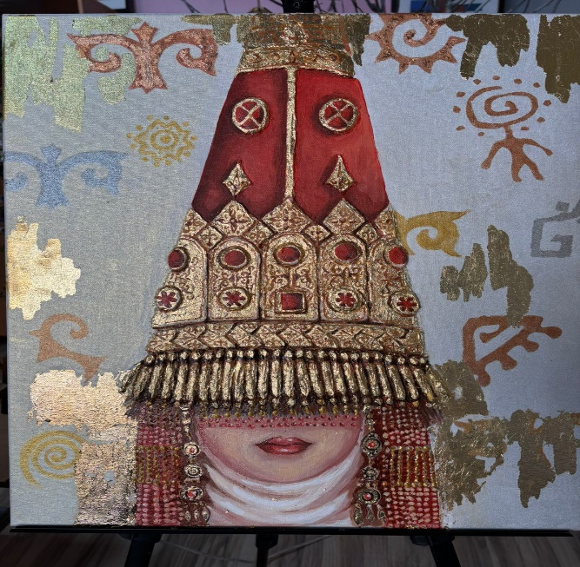 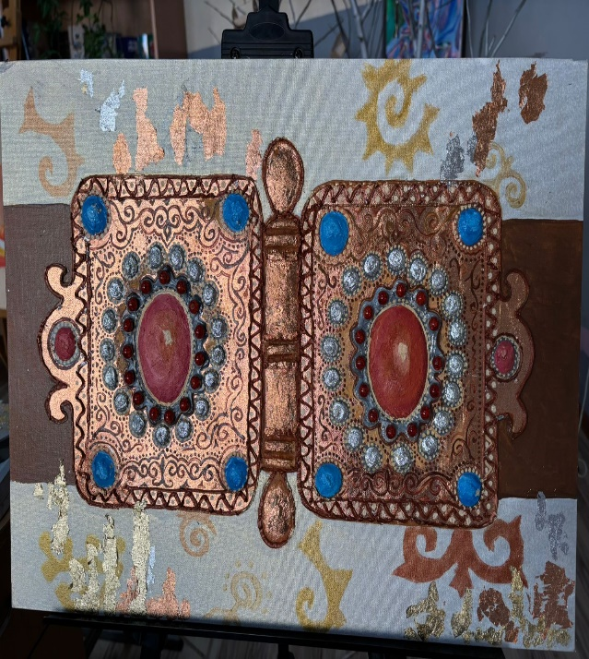

**«Сәукеле» гипс, поталь, майлы бояу «Өңіржиек» гипс, поталь, майлы бояу**

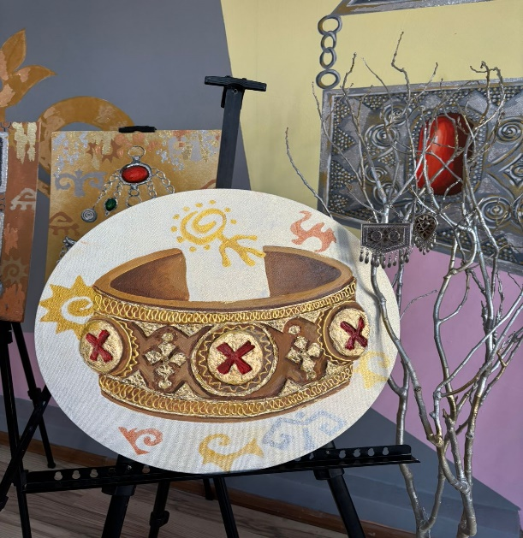 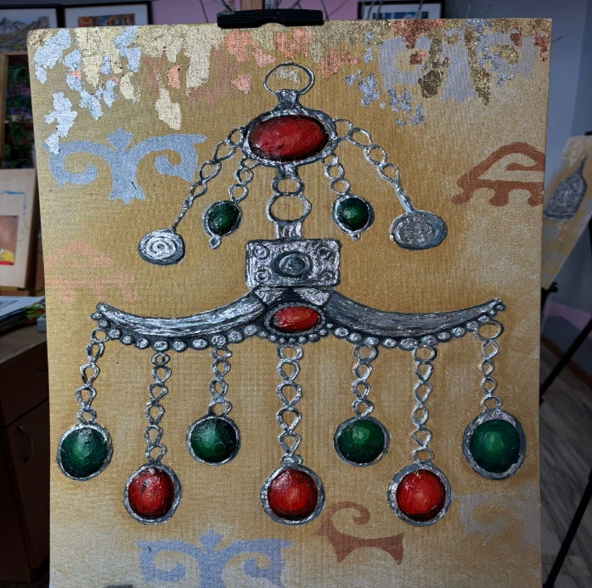

**«Білезік» гипс, поталь, майлы бояу** **«Шашбау» гипс, поталь, майлы бояу**

***Байғараева Ақмарал Бейімбетқызы,***

Түркістан облысы, Созақ ауданы,

Нәзір Төреқұлов атындағы IT мектеп-лицейінің мұғалімі

Қазақстан Суретшілер одағының және Еуразиялық Дизайнерлер одағының мүшесі.

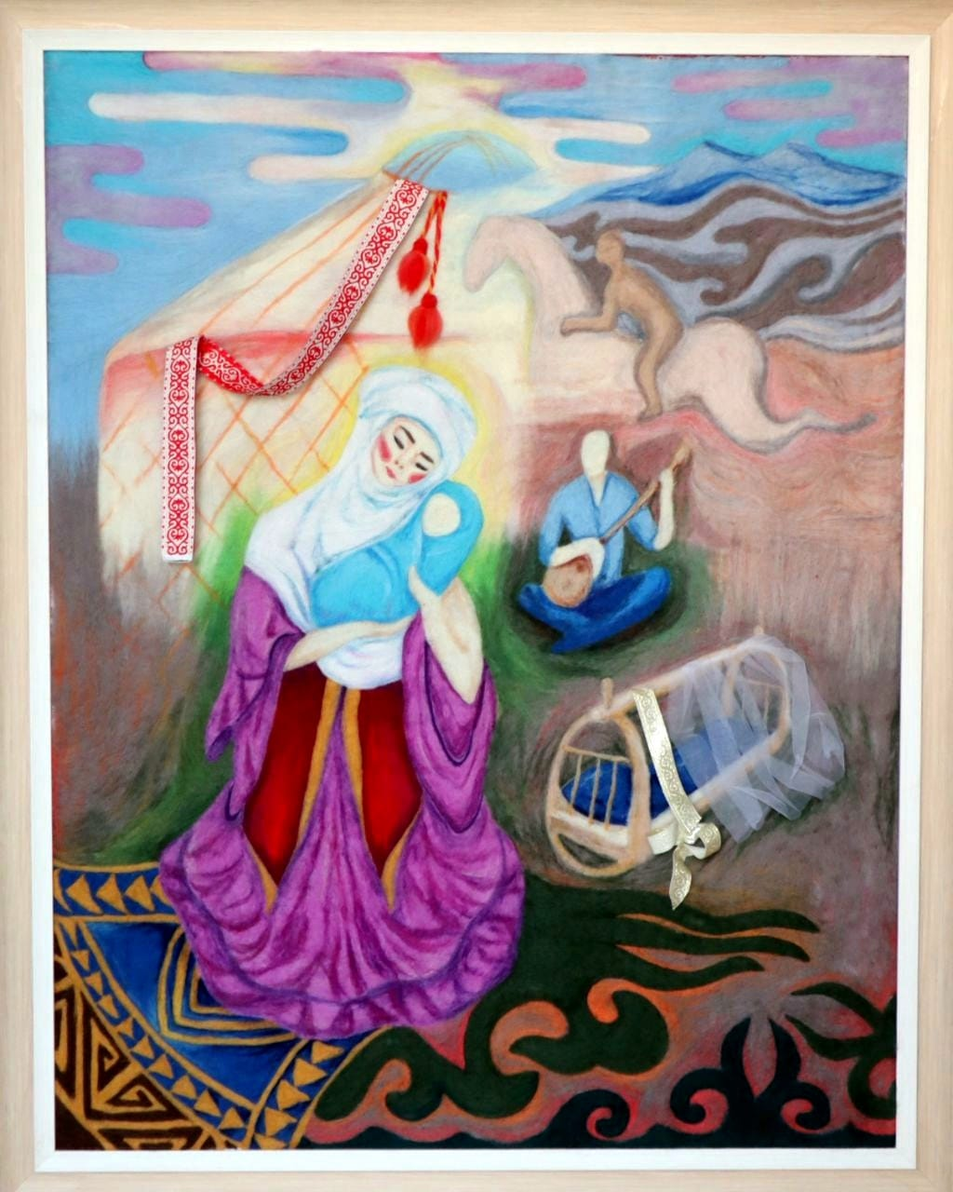 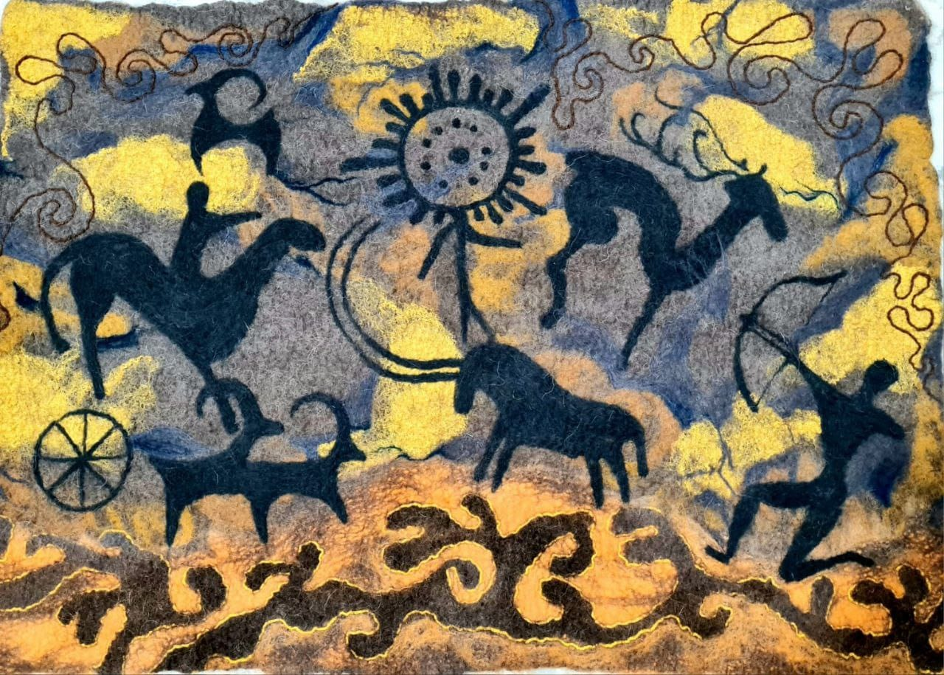

«Бақыт құшағында», құрғақ басу, «Таңбалар үні», ылғалды басу.

3Dформатта

***Сахова Ақбөпе Саятайқызы,***

Шымкент қаласы, ЖШС Аль-Фараби атындағы мектебінің көркем еңбек пән мұғалімі

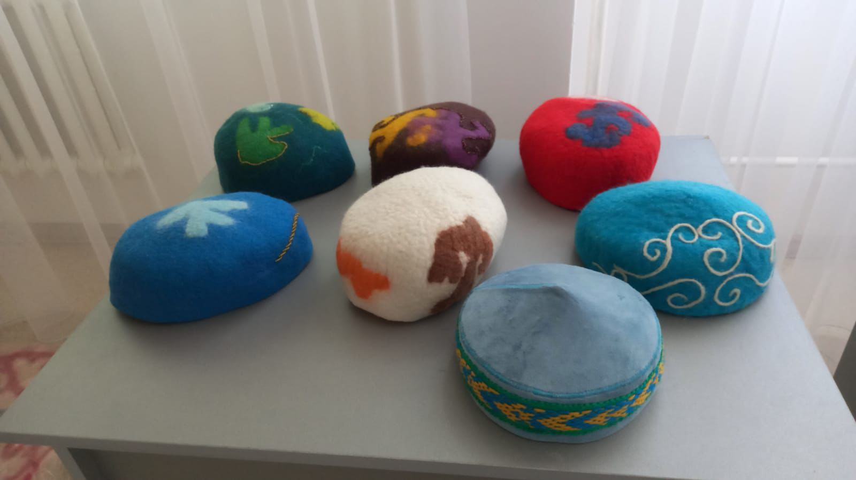 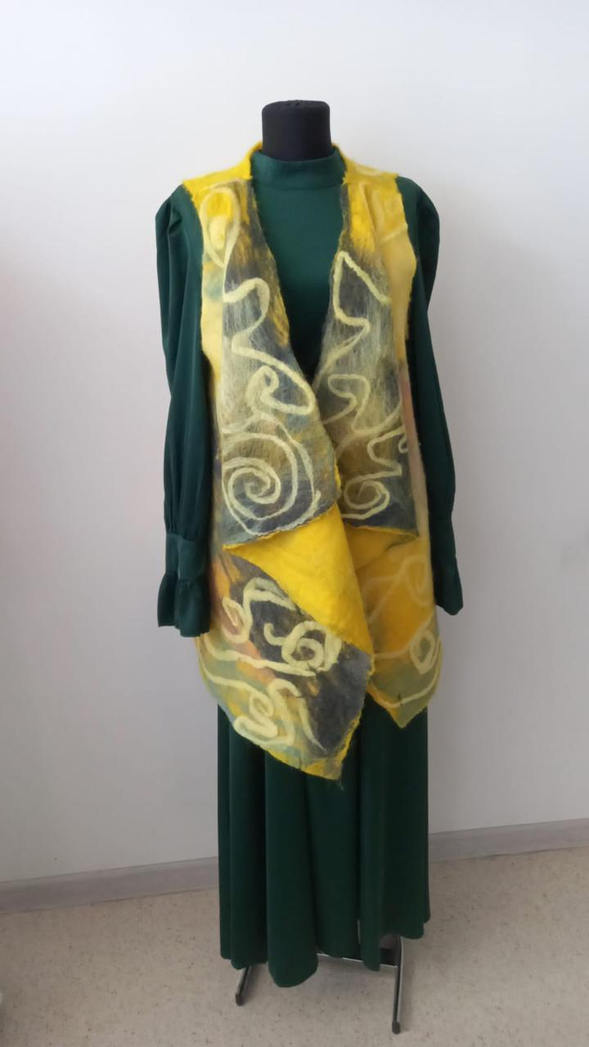

Жүннен жасалган замануи әйелдер бас киімі

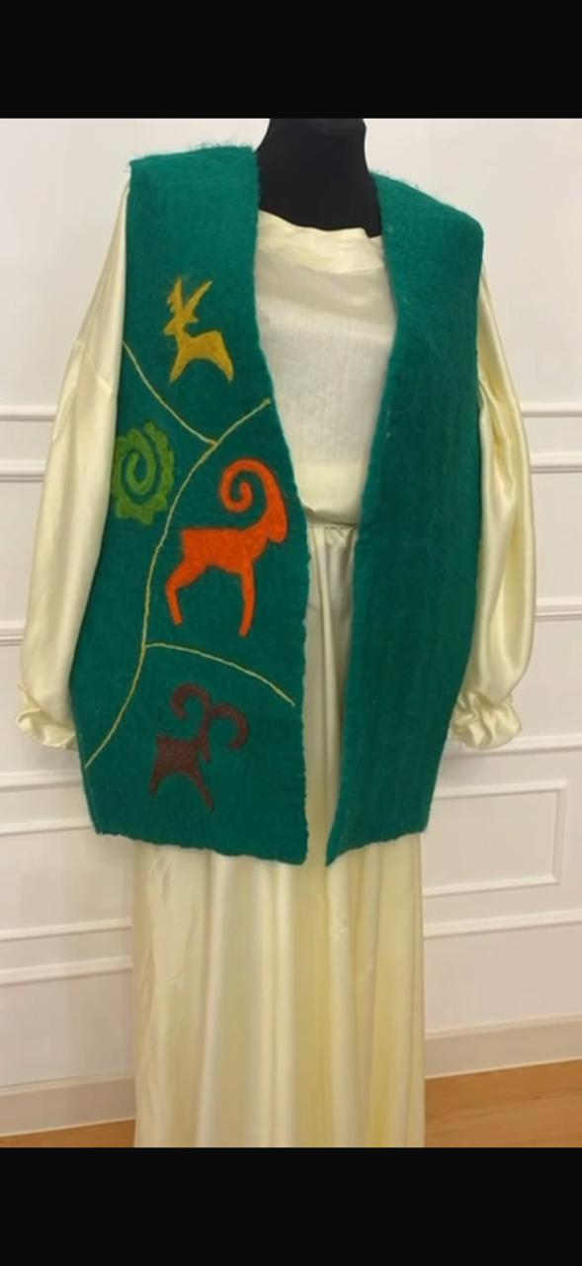 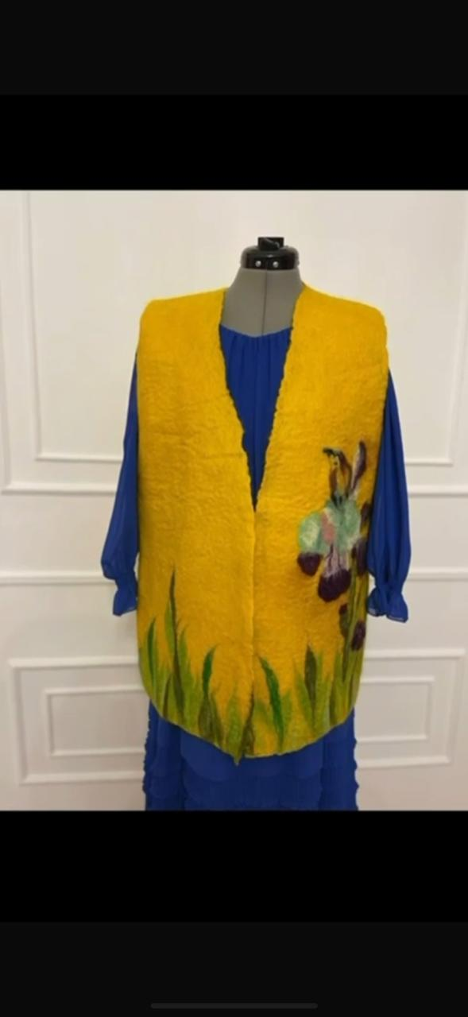

Киізден басылған кеудешелер

***Танатарова Даригуль***,

Қызылорда каласы, Ахмет Байтурсынов атындагы № 211 мектебінің көркем енбек пәні мұғалімі.

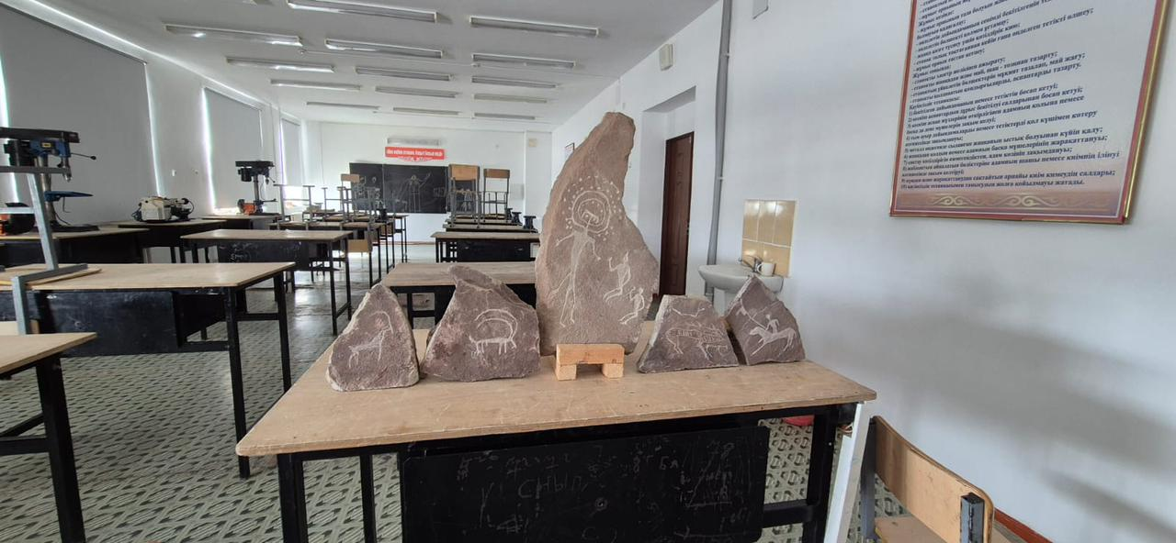

Жұмыс атауы: Петроглиф

***Мұратбаев Бақбосын Аралұлы,***

Қызылорда облысы, Арал ауданы, Ұзақбай Қараманов атындағы № 262 мектеп-гимназиясының көркем еңбек пәні мұғалімі

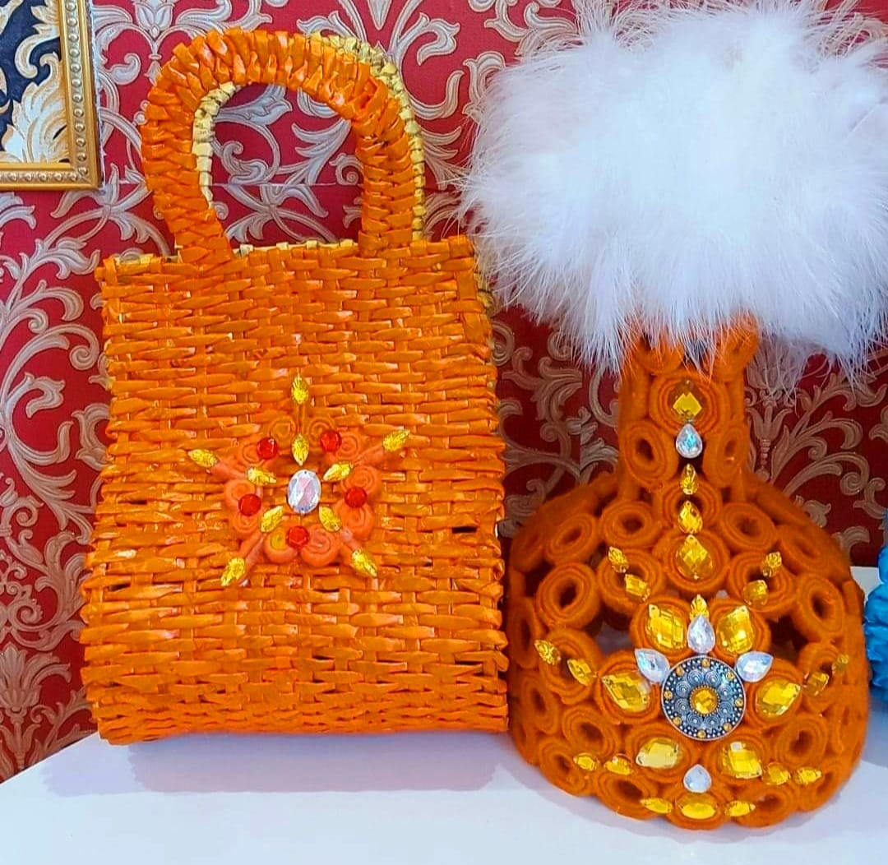 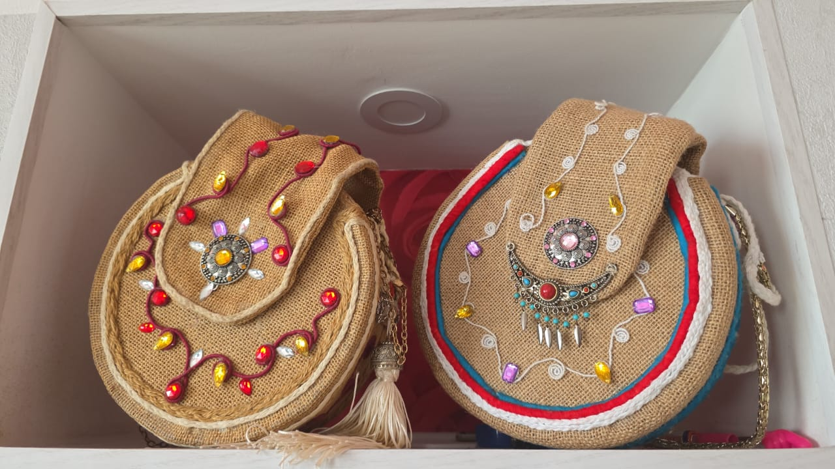

Газеттен тоқылған үкілі бас киімдер Қағазбен өріліп, кенеппен қапталған

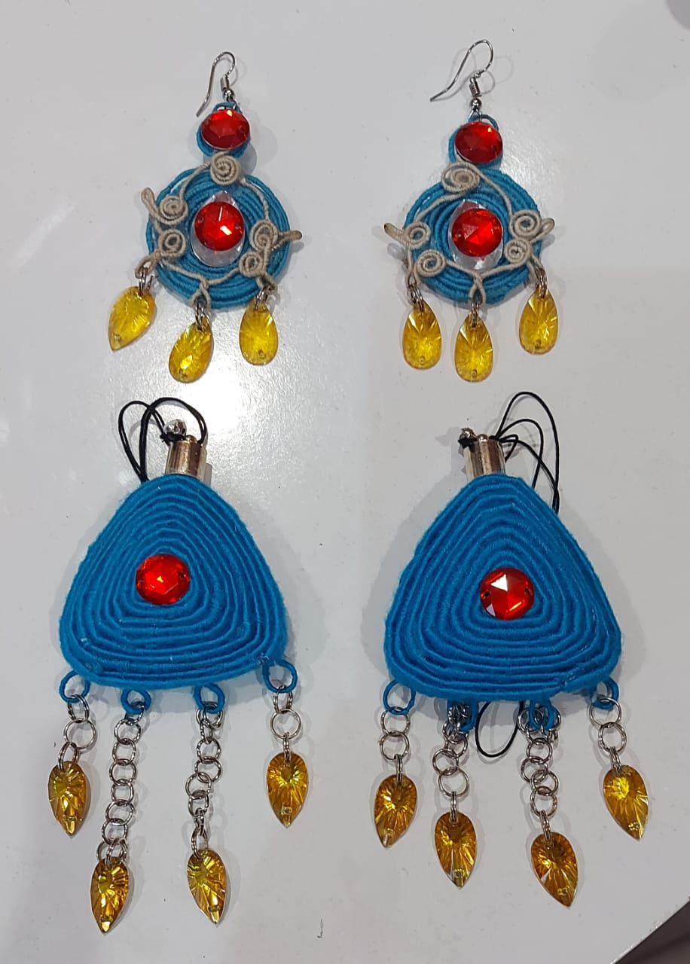 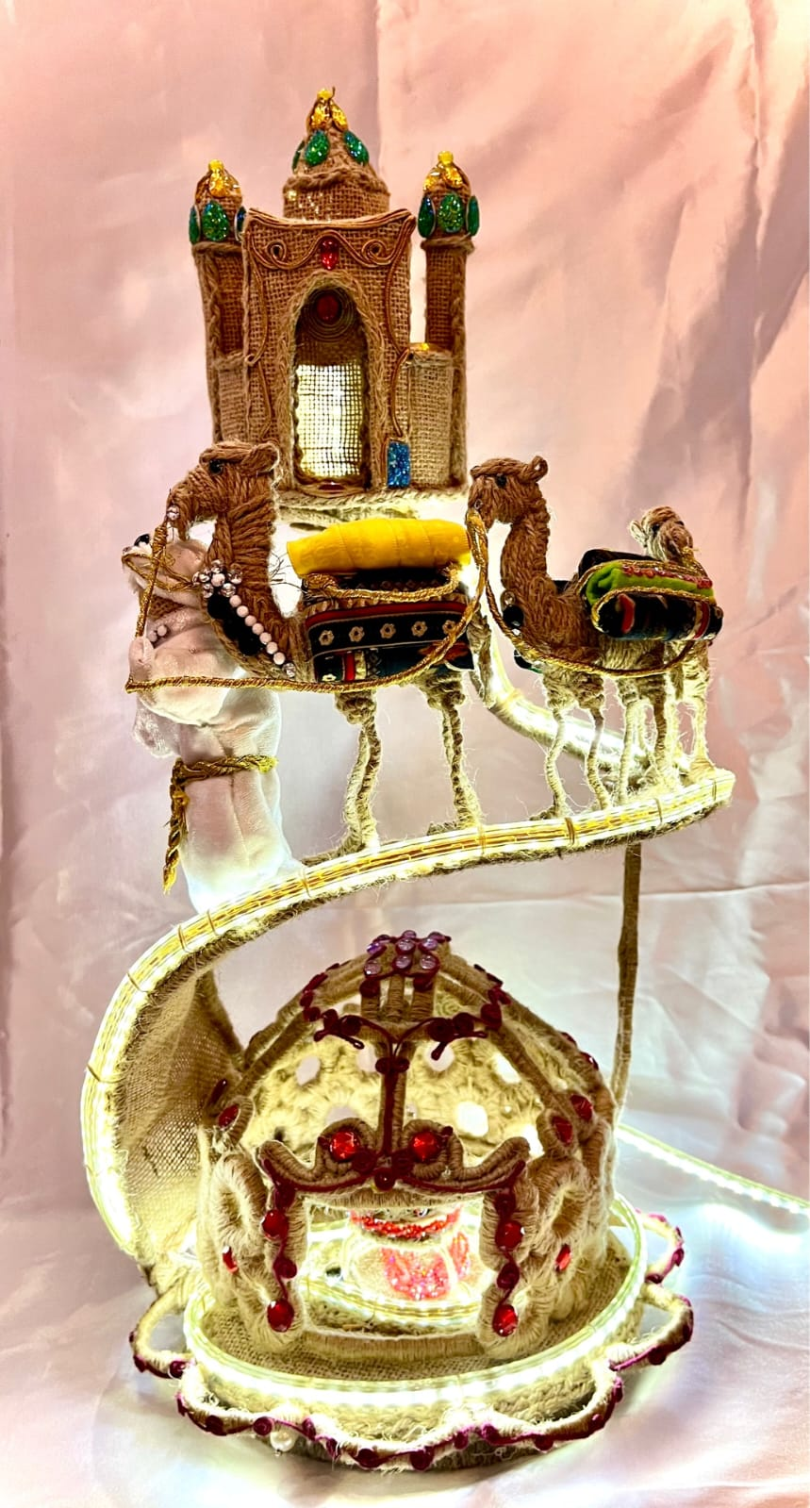

Қағаздан жазалған сырғалар Сымнан, қалдық картоннан жасалған

***Байдолда Бахшагуль***, Ақмола облысы, Целиноград ауданы, Қоянды ауылы, Қоянды мектеп лицейінің көркем еңбек пәнінің мұғалімі. Этнодизайнерлер және Евразия Дизайнерлер Одағының мүшесі.

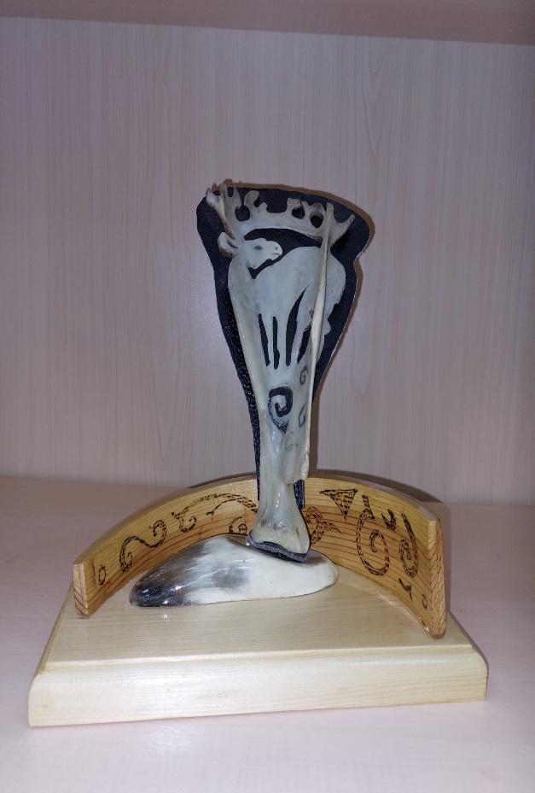 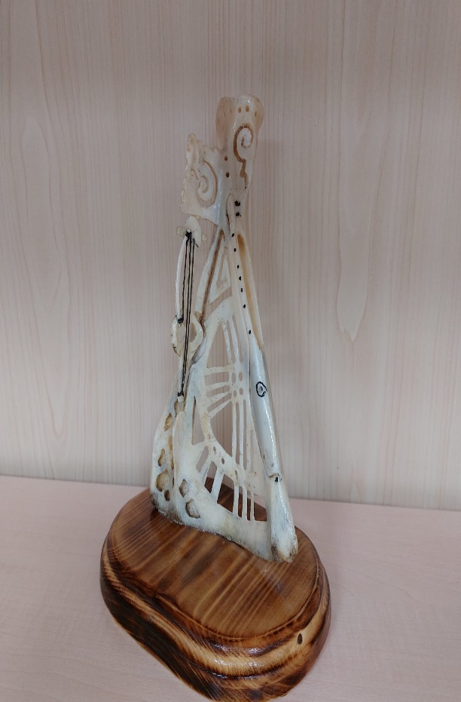

***Бекзан Асылбек,***

QAZBILIM ұлттық лицейі,көркем еңбек пәні мұғалімі

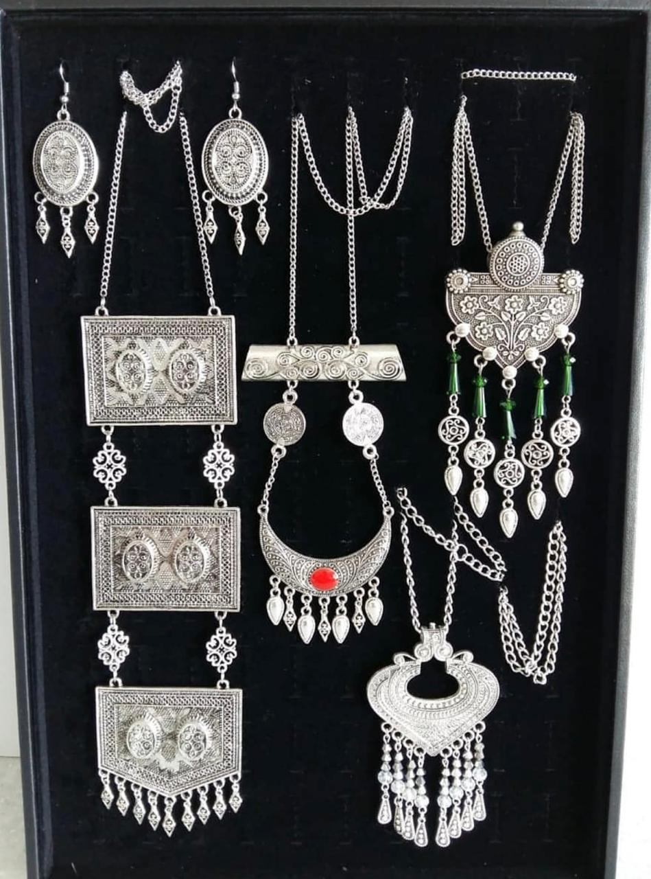 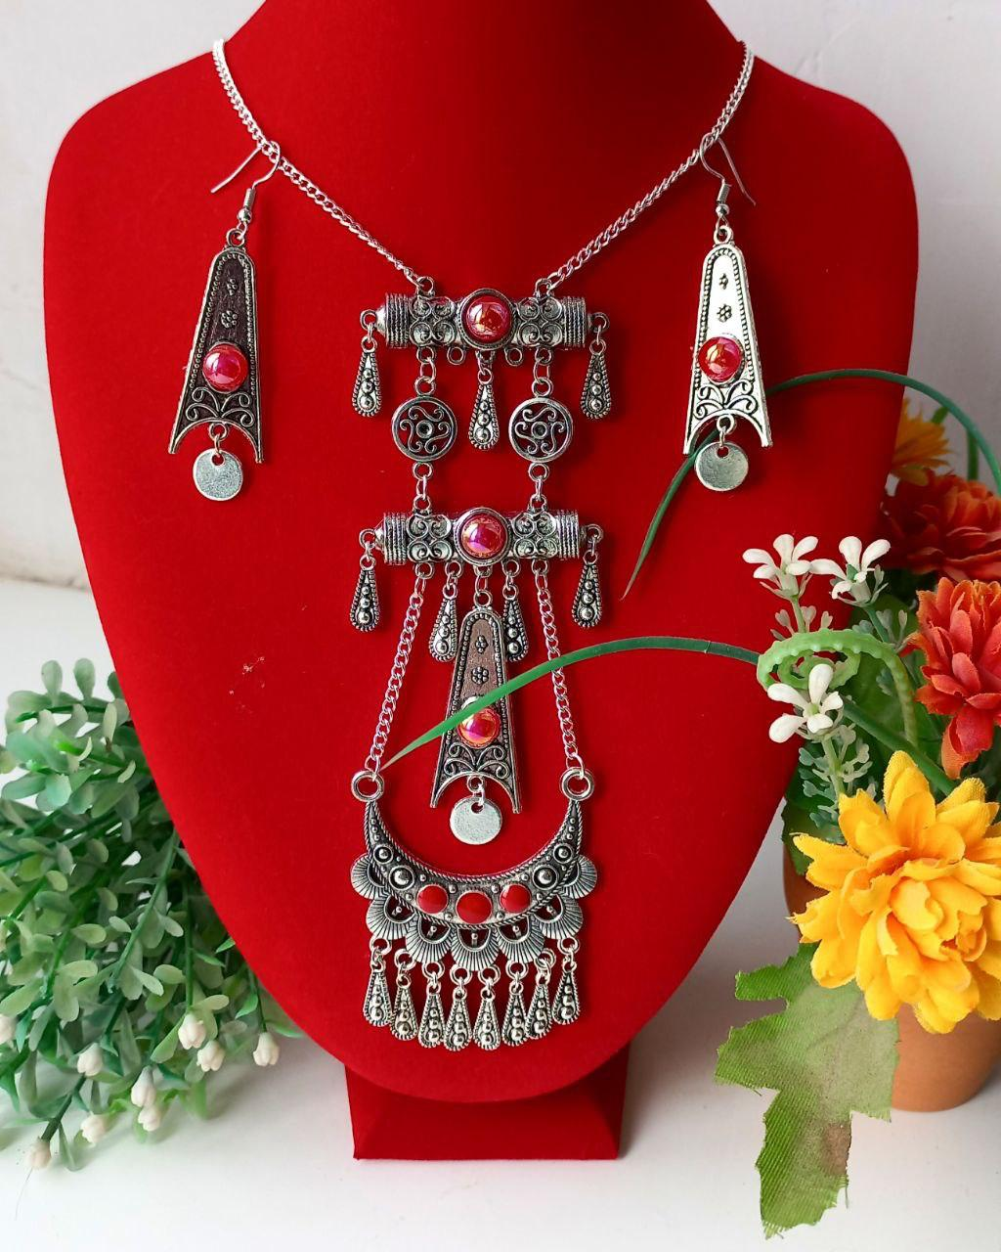

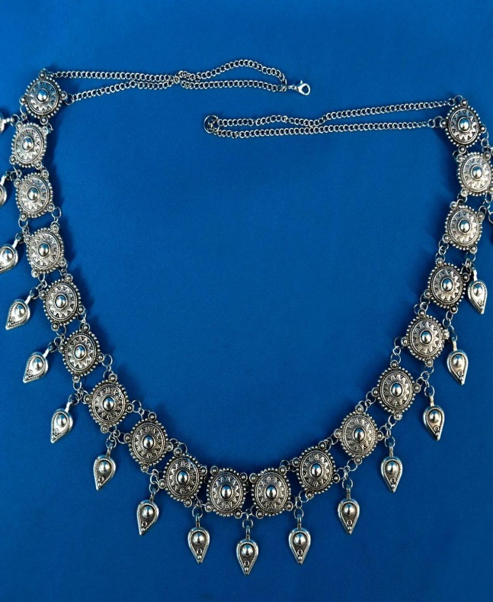 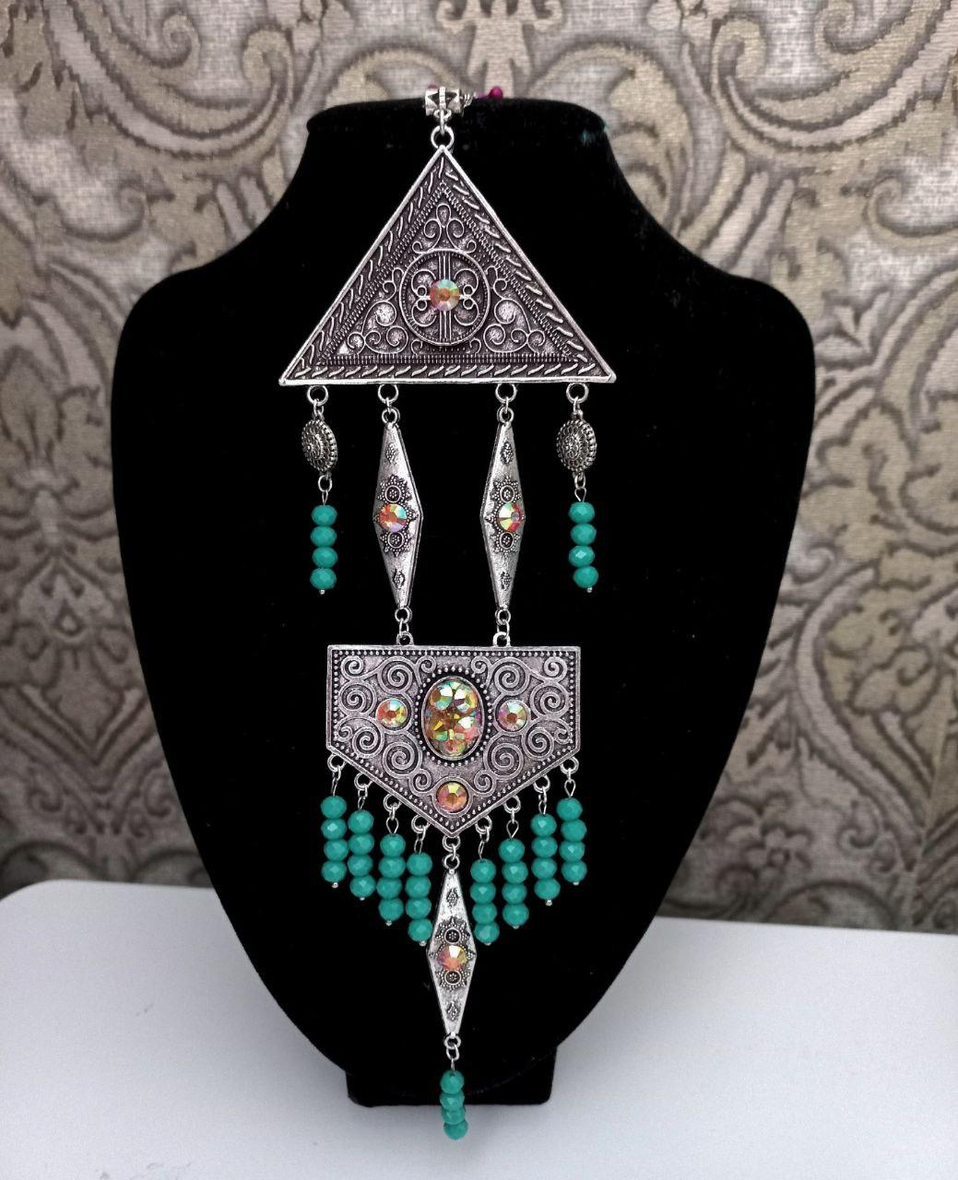

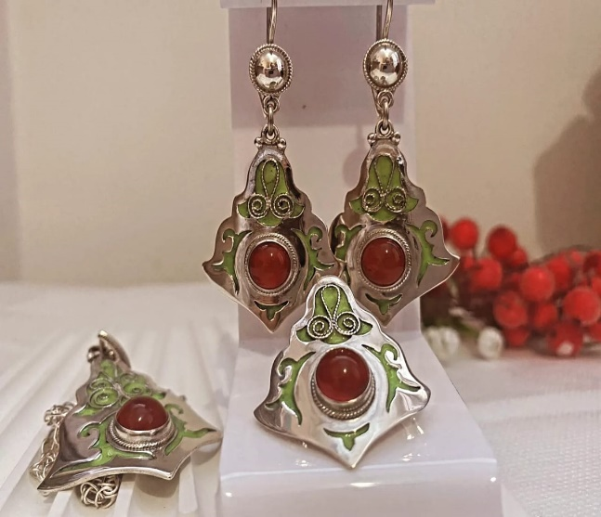 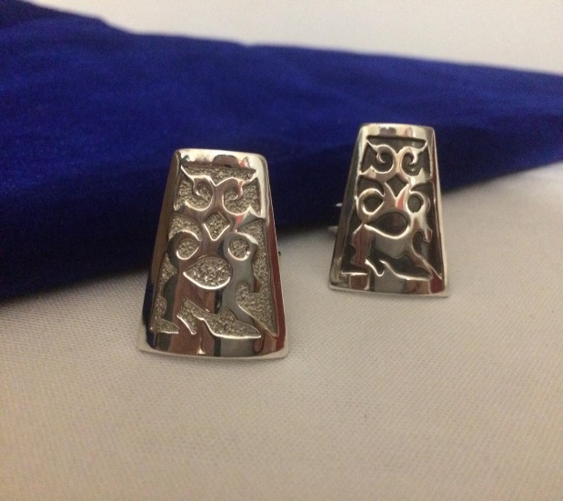

***Туысова Акбота Ерсайновна,*** Ақтөбе қаласы, Ғ.Ақтаев атындағы №6 мектеп-гимназиясының көркем еңбек пәнінің мұғалімі.

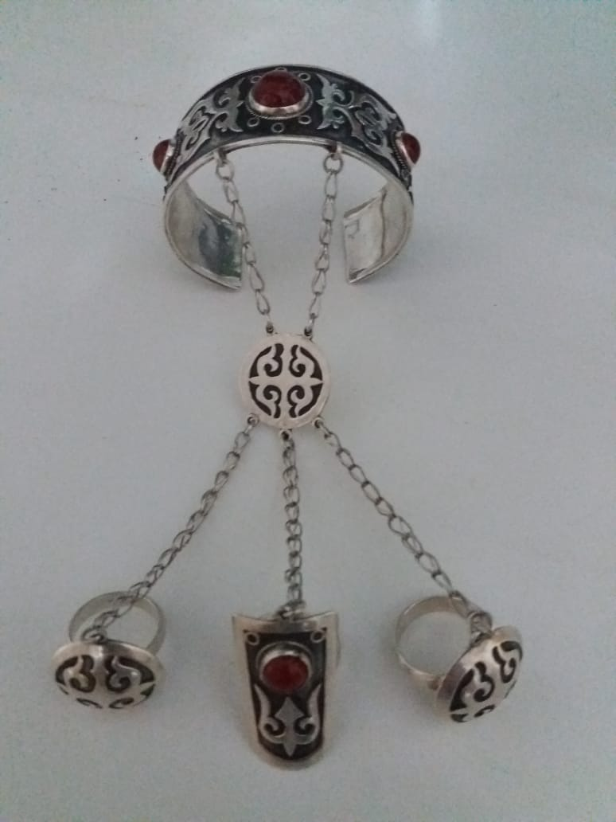 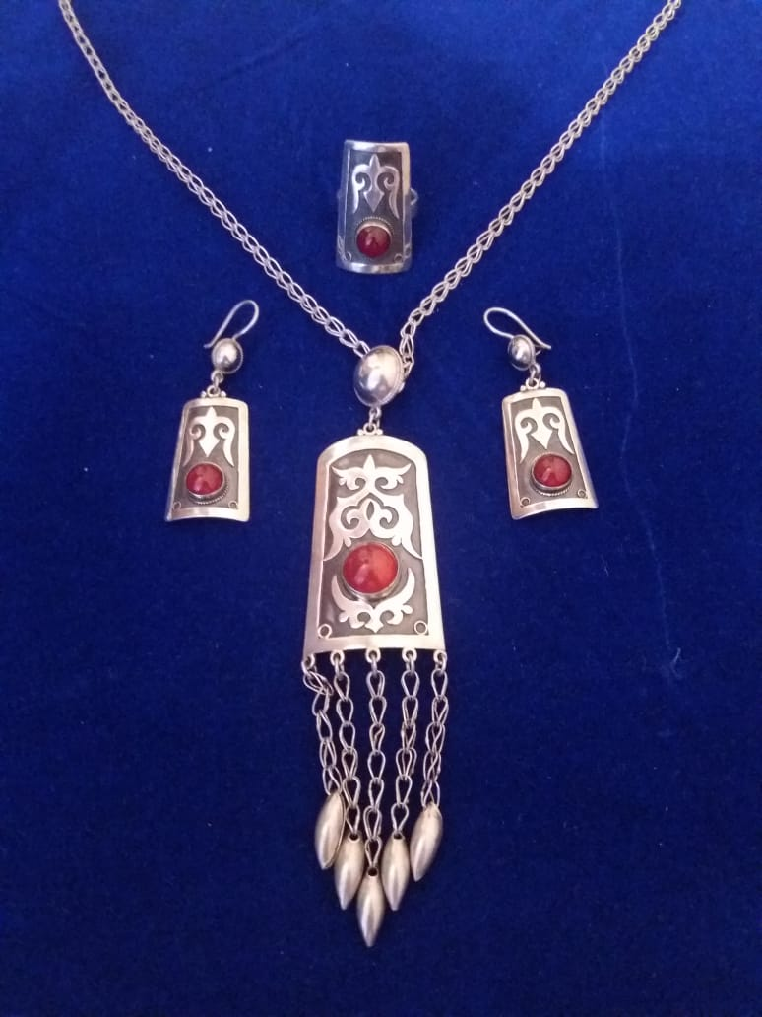

Зергерлік бұйымдар.

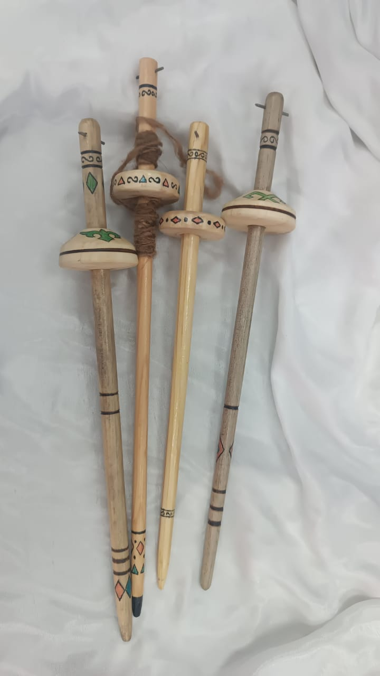 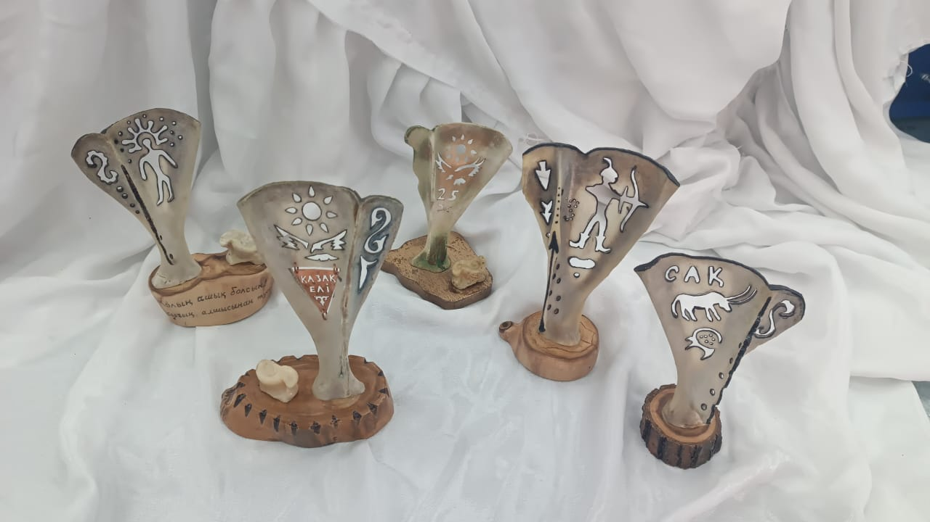

Ағаштан жасалған ұршықтар, сыйлықтар.

***Сарсенов Ертай Алтаевич,*** Ақмола облысы, Қосшы қаласы, №3 жалпы орта білім беретін мектебінің көркем еңбек пәні мұғалімі.